ЗАТВЕРДЖЕНО
Наказ Міністерства фінансів України
16 липня 2019 року N 308

РОЗРАХУНОК
доходу за попередній календарний рік, що передує року переходу на спрощену систему оподаткування
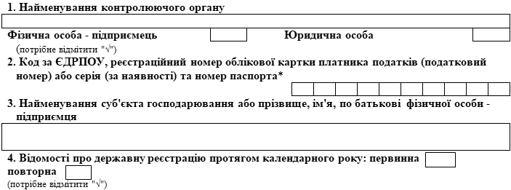
5. Доходи, отримані суб'єктом господарювання за попередній календарний рік**: |  |  | Сума доходу, грн
5.1 |  | доходи у грошовій формі (готівковій та/або безготівковій)***
5.2 |  | сума кредиторської заборгованості, за якою минув строк позовної давності
5.3 |  | вартість безоплатно отриманих протягом звітного періоду товарів (робіт, послуг)
5.4 |  | інші доходи
Загальна сума отриманих доходів
(пункт 5.1 + пункт 5.2 + пункт 5.3 + пункт 5.4)
____________
* Для фізичних осіб, які мають відмітку в паспорті про право здійснювати будь-які платежі за серією (за наявності) та номером паспорта.
** З урахуванням пунктів 292.1 - 292.11 та 292.15 статті 292 глави 1 розділу XIV Податкового кодексу України. При цьому якщо суб'єкт господарювання протягом календарного року, що передує року обрання спрощеної системи оподаткування, самостійно прийняв рішення про припинення фізичної особи - підприємця, то під час переходу на спрощену систему оподаткування до розрахунку доходу за попередній календарний рік включається вся сума доходу, отриманого такою особою в результаті провадження господарської діяльності за попередній календарний рік.
*** До доходу фізичної особи не включаються: отримані такою фізичною особою пасивні доходи у вигляді процентів, дивідендів, роялті, страхові виплати і відшкодування, а також доходи, отримані від продажу рухомого та нерухомого майна, яке належить на праві власності фізичній особі та використовується в її господарській діяльності.

Суб'єкт господарювання  (уповноважена особа) | ____________  (підпис) | ____________  (дата)

В. о. директора Департаменту  податкової політики | Л. Максименко

